

实验与创新实践教育中心

实验报告

课程名称： 模拟电子技术实验

实验名称： 实验八：直流稳压电路

专业-班级： 自动化2班 学号： 180320207 姓名： 雷轩昂

实验日期： 2020 年 6 月 20 日 评分：

教师评语：

教师签字：

日 期：

实验预习

实验预习和实验过程原始数据记录

预习结果审核： 原始数据审核：

（包括预习时，计算的理论数据）

**原始数据的波形图可手绘，在数据分析中用坐标纸绘图，且按要求画图.**

1. **单相半波整流电路**

步骤③的仿真电路图和仿真波形图（*R*L为510Ω，*C*为100μF），测试输出电压的最大值和平均值。

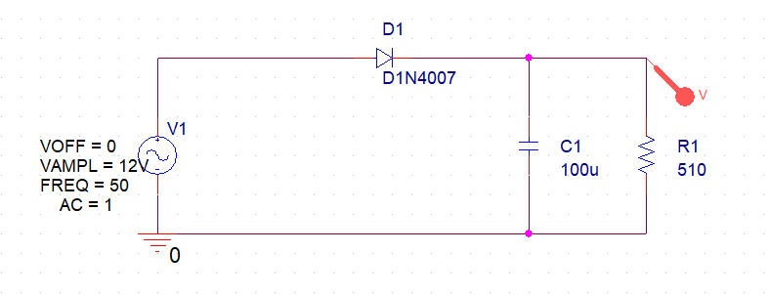



|  |  |  |
| --- | --- | --- |
| 频率 | 最大值 | 平均值 |
| 50Hz | 11.255V | 9.608V |

1. **三端可调集成稳压器LM317电路。**

仿真电路图和输出波形图（**输入24Vac，输出6Vdc**），测试输出电压的最大值。

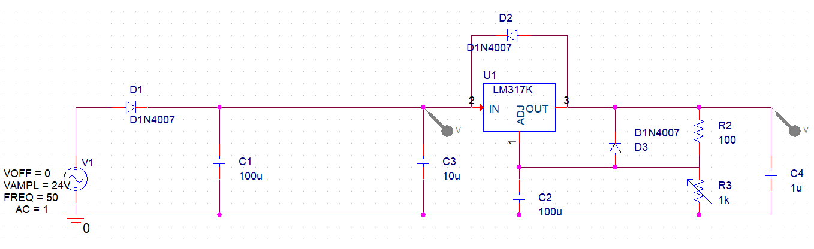

|  |  |  |
| --- | --- | --- |
|  | 输入电压*V*in值 | 输出直流电压*V*o值 |
| 输入24V档位时 | 23.282V | 6.0115V |
| 输入30V档位时 | 29.316V | 6.0116V |

因此输出电压最大值为6.0116V

1. **由LM7812 组成的直流稳压电路。**

仿真电路图和仿真波形图（只接*R*L1），测试输出电压的最大值。



*V*1、*V*0的波形和幅值

*V*1= 17.252 V *V*0= 11.980 V

因此输出电压的最大值为11.980V。

## 一、实验目的

1. 掌握整流、滤波、稳压电路工作原理及各元件在电路中的作用；

2. 熟悉和掌握线性集成稳压电路的工作原理；

3. 学习线性集成稳压电路技术指标的测量方法。

## 二、实验设备及元器件

|  |  |  |
| --- | --- | --- |
|  | 元件名称 | 所在库 |
| 1 | 交流电压源（VSIN） | SOURCE |
| 2 | C、R、滑动变阻器（R_var） | ANALOG |
| 3 | 二极管（D1N4007） | DIODE |
| 4 | LM317、LM7812 | OPAMP |
| 5 | 整流桥 | DIODE_FULLBRIDGE |

## 实验原理（重点简述实验原理，画出原理图）

**1. 线性直流稳压电源的基本原理**

直流电源是电子设备中最基本、最常用的仪器之一。它作为电源，可保证电子设备的正常运行。本节介绍的直流电源为单相小功率直流电源，它将频率为50Hz，有效值为220V的单相交流电压转换为幅值稳定、 输出电流为几安以下的直流电压。这种电源一般由整流电路、滤波电路和稳压电路三部分组成，如图 8-1。

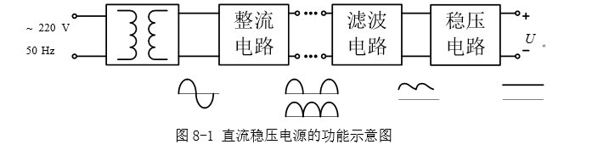

整流电路是利用二极管的单相导电性，将交流电转变为脉动的直流电；滤波电路，为了减小电压的脉 动，通过低通滤波电路滤波，使得输出电压平滑；稳压电路的作用是保持输出电压的稳定，使输出电压不随电网电压、负载和温度的变化而变化。由于滤波电路为无源电路，所以接入负载后会影响其滤波效果，在稳 定性要求不高的电子电路中，整流、滤波以后的直流电压可以作为供电电源，但在这节中，我们采用直流稳 压芯片作为末端的稳压电路。

**2. 线性直流稳压电源的稳态性能指标**

线性直流稳压电源在稳态工作条件下，技术指标分为两种：特性指标，包括允许的输入电压，输出电压， 输出电流及输出电压调节范围等；质量指标，用于衡量电源的稳定程度，包括稳压系数（或电压调整率）， 输出电阻（或电流调整率），温度系数及纹波电压等。

1. 纹波电压：

纹波电压是指叠加在输出电压 $U_{o}$ 上的交流分量，利用示波器可观测其峰峰值 $ΔU_{OPP}$，也可以用能满足其纹波频率测量的万用表测试其纹波电压有效值、峰峰值等。

1. 稳压系数及输入电压调整率

稳压系数：在负载电流、环境温度不变的情况下，输入电压的相对变化引起输出电压的相对变化，即

$$S_{U}=\frac{ΔU_{o}/U_{o}}{ΔU_{i}/U_{i}}$$

电压调整率：输入电压相对变化为±10%时的输出电压相对变化量，即

$$K_{U}=\frac{{ΔU}_{o}}{U_{o}}$$

稳压系数 $S_{U}$ 和电压调整率 $K_{U}$ 均说明输入电压对输出电压的影响，因此只需测试其中之一即可。

1. 输出电阻及电流调整率

输出电阻为输入电压不变时，输出电压变化量与输出电流变化量之比的绝对值，即

$$r_{o}=\frac{\left|ΔU_{o}\right|}{\left|ΔI_{o}\right|}$$

电流调整率：输出电阻从最小到最大值 $R_{LMAX}$ 时所产生的输出电压相对变化值，即：

$$K_{I}=\frac{ΔU_{o}}{U_{o}}$$

输出电阻 $r_{o}$ 和电流调整率 $K_{I}$ 均说明负载电流对输出电压的影响，因此也只需要测试其中之一即可。

需要注意的是，对于电压源来说，输出电阻为0，则此电压源短路，是极限情况，容易损坏电源，所以 测试时要避免这种情况，让电源工作在稳定条件下来测试其稳态的特性。

## 四、实验过程

（叙述具体实验过程的步骤和方法，记录实验数据在原始数据表格，如需要引用原始数据表格，请标注出表头，如“实验数据见表1-1”）

**1. 单相半波整流电路**

按图 8-2 接线，图中Vin为交流信号，频率50Hz,幅值为12V左右。整流二极管采用 1N4007，输出滤波电容采用电解电容 100μF，RL为负载电阻 510Ω。

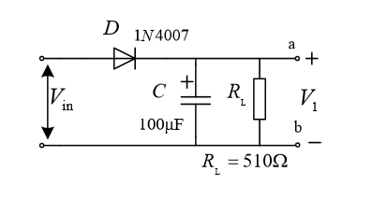



1. 调节*R*p，观察输出电压是否改变。输出电压可调时，用软件自带函数MAX分别测出*V*o的最大值，以及对应稳压部分的输入电压*V*1的最大值。观察并记录同一时序下的*V*1和*V*o的波形并保存截图，**同时观察最大输出时，输出电压是否稳定**。结果填入表8-3。
2. 调节*R*p，用软件自带函数MAX分别测出*V*o的最小值，以及对应稳压部分的输入电压*V*1的最小值。观察并记录同一时序下的*V*1和*V*o的波形并截图保存。结果填入表8-3。
3. 调节*R*p，使*V*o的最大值为6V，并测出此时*V*1的最大值（MAX函数读取），*V*1= 23.282 V，截图保存输出波形。

**2. 三端可调集成稳压器 LM317 组成的直流稳压电路**

将图 8-2 的单相半波整流电路（RL不接入电路）和图 8-4 的LM317的三端可调式集成稳压电路连接在一起（在 V1处连接），按图中参数接好电路，形成一个带稳压芯片的直流电源电路。交流输入为 Vin幅值 24V 左右，频率 50Hz，Rp调在中间位置(500Ω的位置)，按下面步骤测试电路。分别测试 V1和 Vo的波形。

① 调节 Rp，观察输出电压是否改变。输出电压可调时，用软件自带函数MAX分别测出Vo的最大值，以 及对应稳压部分的输入电压V1的最大值。观察并记录同一时序下的 V1 和 Vo 的波形并截图保存，同时 观察最大输出时，输出电压是否稳定。结果填入表 8-3。

② 调节 Rp，用软件自带函数 MAX 分别测出 Vo的最小值，以及对应稳压部分的输入电压 V1的最小值。观 察并记录同一时序下的 V1和 Vo的波形并截图保存。结果填入表 8-3。

③ 调节 Rp，使Vo的最大值为 6V，并测出此时 V1 的最大值（MAX 函数读取），截图保存输出波形。

④ 仍使得 Vo 为 6V，改变输入信号的大小，从幅值 24V 变化到 30V 输出，观察输出波形的变化并截图保存，并测量输出电压相应的变化值及输入电压相应的变化值，填入表 8-4 中，并求直流电源的稳压系数。

**3. 由 LM7812 组成的直流稳压电路**

1. 将上述电路在A点处断开，在A点和地之间接入电阻*R*LA=510Ω，输入交流电压*V*in=18V（幅值），频率50Hz，测量*V*1的波形**频率**= 50Hz ，**幅值**= 16.478V ，并将图形记录下来，和单相半波整流电路实验中的步骤②的波形进行对比，分析原因。
2. 将电路A点连接后级电路，不接*R*LA和*R*L1，测量*V*1和*V*0的幅值并截图保存（同一时序下）于表8-5中。
3. *R*L1接入电路，测量*V*1和*V*0的幅值并截图保存（同一时序下）于表8-5中。

## 五、实验数据分析

（按指导书中实验报告的要求用图表或曲线对实验数据进行分析和处理，并对实验结果做出判断。）

**1. 单相半波整流电路**

表8-2 单相半波整流电路测试表格

|  |  |  |
| --- | --- | --- |
| 步骤 | 记录RL两端电压波形 | 测试量 |
|  |  | 频率： 50Hz  最大值： 12V  平均值： 0V |
|  |  | 频率： 50Hz  最大值： 11.27V  平均值： 3.5494V |
|  |  | 频率： 50Hz  最大值： 11.255V  平均值： 9.608V |
|  |  | 频率： 50Hz  最大值： 11.175V  平均值： 6.374V |
|  |  | 频率： 50Hz  最大值： 11.256V  平均值： 4.983V |

**2. 三端可调集成稳压器LM317电路。**

表8-3 LM317稳压电路测试记录表

|  |  |  |
| --- | --- | --- |
| *V*o的最大值 | *V*o最大值时*V*1值 | *V*o的最大值时，记录同一时序下的*V*1和*V*o的波形 |
| 13.751V | 23.282V | 输出电压是否稳定？  稳定 |
| *V*o的最小值 | *V*o最小值时*V*1值 | *V*o的最小值时，记录同一时序下的*V*1和*V*o的波形 |
| 1.2485V | 21.153V |  |

1. 调节*R*p，观察输出电压是否改变。输出电压可调时，用软件自带函数MAX分别测出*V*o的最大值，以及对应稳压部分的输入电压*V*1的最大值。观察并记录同一时序下的*V*1和*V*o的波形并保存截图，**同时观察最大输出时，输出电压是否稳定**。结果填入表8-3。
2. 调节*R*p，用软件自带函数MAX分别测出*V*o的最小值，以及对应稳压部分的输入电压*V*1的最小值。观察并记录同一时序下的*V*1和*V*o的波形并截图保存。结果填入表8-3。
3. 调节*R*p，使*V*o的最大值为6V，并测出此时*V*1的最大值（MAX函数读取），*V*1= 23.282 V，截图保存输出波形。



1. 仍使得*V*o的最大值为6V，改变输入信号的大小，从幅值24V变化到30V输出，观察输出波形的变化并截图保存，并测量输出电压相应的变化值及输入电压相应的变化值，填入表8-4中，并求直流电源的稳压系数。*S*U= 

SET=0.38

表8-4 LM317稳压电路稳压系数测试记录表

|  |  |  |
| --- | --- | --- |
|  | 输入电压*V*in值 | 输出直流电压*V*o值 |
| 输入24V档位时 | 23.282V | 6.0115V |
| 输入30V档位时 | 29.316V | 6.0116V |

**3. 由LM7812 组成的直流稳压电路。**

① 将上述电路在A点处断开，在A点和地之间接入电阻*R*LA=510Ω，输入交流电压*V*in=18V（幅值），频率50Hz，测量*V*1的波形**频率**= 50Hz ，**幅值**= 16.478V ，并将图形记录下来，和单相半波整流电路实验中的步骤②的波形进行对比，分析原因。

答：桥式整流电路的波形是一个周期为0.01s的单向波形，而单向半波整流电路是一个占空比为50%的周期0.02s的半波波形。这是因为单向半波整流电路只用了一个二极管，在第二个半周期内反向波形直接被二极管截止，因此只有半波波形；而桥式整流电路有四个二极管，无论是输入源正向波形还是反向波形均能够导通，因此最后得到了全波波形。



1. 将电路A点连接后级电路，不接*R*LA和*R*L1，测量*V*1和*V*0的幅值并截图保存（同一时序下）于表8-5中。

③ RL1接入电路，测量V1和V0的幅值并截图保存（同一时序下）于表8-5中。

表8-5 LM7812构成的直流稳压电路的测试表

|  |  |
| --- | --- |
| *R*L1不接入电路 | *R*L1接入电路 |
| *V*1、*V*0的波形和幅值  *V*1= 17.281 V *V*0= 11.980 V | *V*1、*V*0的波形和幅值  *V*1= 17.252 V *V*0= 11.980 V |
| 记录同一时序下的*V*1与*V*0波形 | 记录同一时序下的*V*1与*V*0波形 |

1. 设计题

**使用PSpice仿真软件设计一个线性稳压电路。参数及功能如下：**

1. 输入电压使用交流电压6V，50Hz；
2. 输出电压为2.5V（空载时），无振荡；
3. 带负载电阻*RL*=1000Ω时，观察输出电压是否有变化。

要求：

1. 画出设计的电路图，说明工作原理；

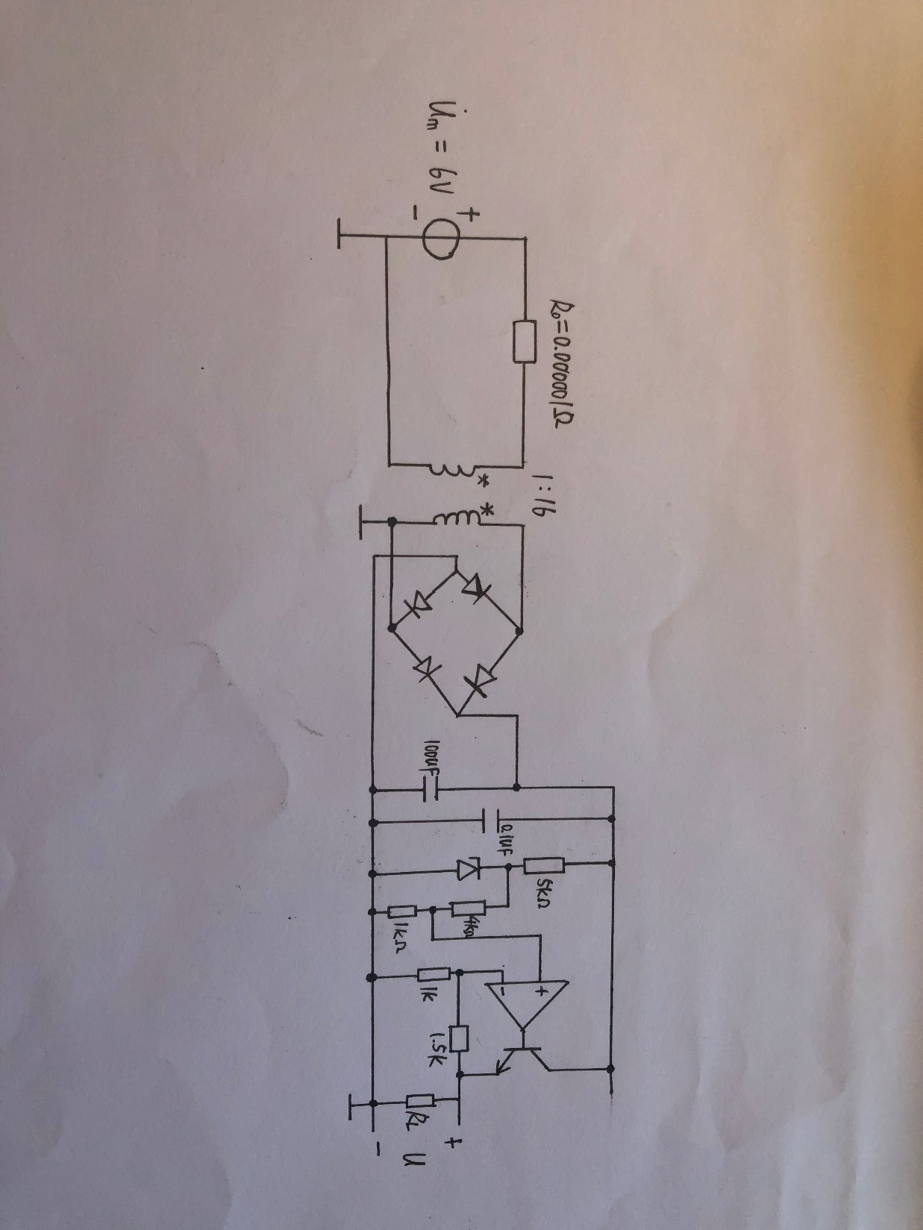

1. 写出电路参数的计算过程；（实际值可能与计算值有偏差，电容值不用计算）

本设计中变压器只是为了抬高输入电压，这是因为输入电压低时，难以找到匹配的稳压管进行输出，因此我们为了保证稳压效果，需要设置一个大比例变压器。

$$\dot{U_{m}}=6V$$

变压后：

$$\dot{U_{m}^{'}}=24V$$

整流后经过电容滤波，可以得到一个很大的正向电压输入，通过稳压管以及分压作用得：

$$U_{P}=U_{N}=1V$$

再经过同相比例反馈系数放大可得

$$U_{o}=U_{N}*\frac{1.5kΩ+1kΩ}{1kΩ}=2.5V$$

1. 搭建出仿真电路，记录同一时序下整流后的电压以及稳压电路的输出电压波形，并分别测量其最大值。（仿真电路也需截图保存）

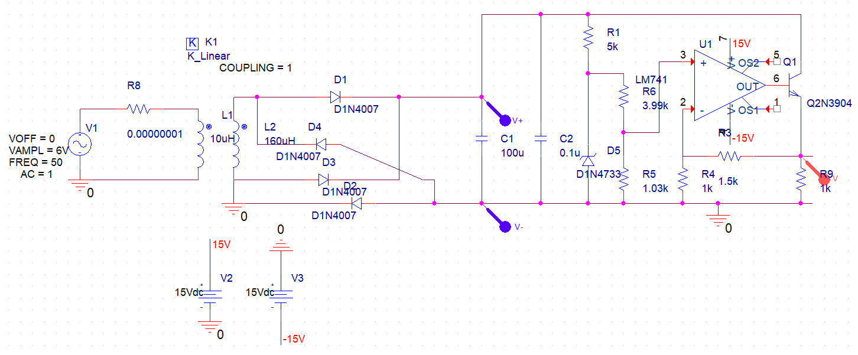

空载时：



带上1000欧姆电阻后：



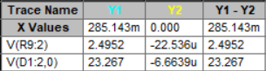

## 六、问题思考

（回答指导书中的思考题）

1. 在整流电路中，输出电容的作用是什么，请进行分析。

答：

1. 通过输出电容的充放电作用，可以使得输出电压趋于平滑，起到稳压整形的作用。
2. 可以增大输出电压的平均值，使得电压放大倍数不至于过小。
3. 起到滤波作用，利用电容的隔直通交的特性，将整流后的残留交流成分从旁路回流。
4. 对于同样的输入电压，请分析单相半波整流电路和桥式整流电路输出电压有何不同，为什么？

答：

桥式整流电路的波形是一个周期为0.01s的单向波形，而单向半波整流电路是一个占空比为50%的周期0.02s的半波波形。这是因为单向半波整流电路只用了一个二极管，在第二个半周期内反向波形直接被二极管截止，因此只有半波波形；而桥式整流电路有四个二极管，无论是输入源正向波形还是反向波形均能够导通，因此最后得到了全波波形。

1. 桥式整流电路中某二极管接反会出现什么现象？若某二极管开路又会怎样？

答：

1. D1接反：变压器直接短路，可能导致D1、D2、变压器烧毁
2. D2接反：变压器直接短路，可能导致D1、D2、变压器烧毁
3. D3接反：变压器直接短路，可能导致D3、D4、变压器烧毁
4. D4接反：变压器直接短路，可能导致D3、D4、变压器烧毁
5. 当D1或D3开路，则只能得到负半波输出
6. 当D2或D4开路，则只能得到正半波输出

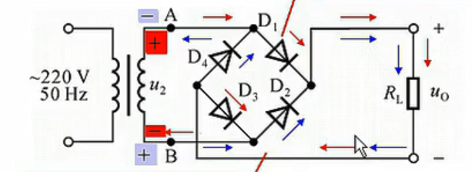

## 七、实验体会与建议

经过这次实验，我们复习了第九章直流电路的部分知识。不仅对不同整流方法进行了学习，还分析了单向半波整流电路和桥式整流电路的共同点和不同点进行了区分对比。与此同时，我们还复习了滤波电路和稳压电路的相关知识，还学会了如何使用集成稳压芯片。在最后一个设计性实验中，我们还学会了如何去设计一个直流电路，通过变压器、整流电路、滤波电路以及稳压电路的级联，我们能够设计出一个满足需求的直流稳压电源，这种综合性设计训练，培养了我们对于直流电源这一章节的设计思想和能力，对我们模电学习大有裨益。